ACO Froschklappe
ACO Haustechnik

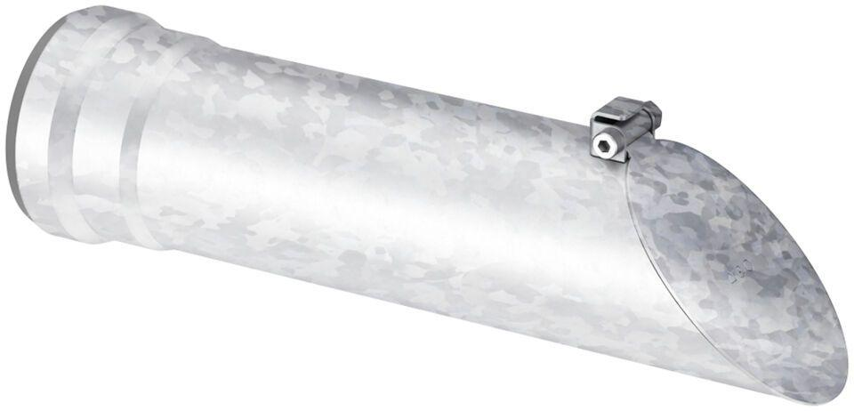Eigenschaften

